

**34e Internationale Chemie Olympiade**

**Groningen, woensdag, 10 juli 2002**

Theorietoets

Chemie en de kwaliteit van leven gaan hand in hand

# Thema I Chemie van het leven

**I-1 Zuurstof in ons leven**

**I-2 Stikstofcyclus in de natuur**

# Thema II Chemie in relatie tot de industrie

**II-1 Inuline, een nieuwe hernieuwbare grondstof**

**II-2 Productie van methanol**

**II-3 Aramides, high-performance polymere materialen**

# Thema III Chemie van functionele moleculen in de natuur

**III-1 Fosfolipiden in membranen**

**III-2 Glutathion, een essentiëel minipeptide**

# Thema IV Chemie met betrekking tot licht and energie

**IV-1 Verlichtingslampen**

**IV-2 Rode robijn**

**IV-3 Accu’s voor voertuigaandrijving**

* Schrijf je naam en je studentnummer (aangegeven op je plaats) op alle bladzijden van het theoretische examen.
* Je krijgt 5 uur om alle onderdelen af te maken en je resultaten weer te geven in de antwoordkaders. Je moet onmiddellijk stoppen met je werk nadat het STOP-commando is gegeven. Als je na 3 minuten nog geen gevolg hieraan hebt gegeven, dan zal dat leiden tot het ongeldig verklaren van het onderdeel waar je mee bezig bent en is het resultaat dat je nul punten voor dat onderdeel krijgt.

* Alle resultaten moeten worden weergegeven in de daarvoor bestemde kaders op de bladzijden. Alles wat elders is opgeschreven, zal niet in de beoordeling worden meegenomen. Schrijf niets op de achterzijde van de antwoordbladen. Als je extra bladen nodig hebt of een vervangend (antwoord)blad, vraag daar dan om aan de toezichthouder.

* Voor een sanitaire stop: vraag de toezichthouder om toestemming.
* Als je klaar bent met het examen, moet je alle bladen in de verstrekte envelop doen. Daarna moet je de envelop verzegelen (dichtplakken). Alleen de bladen in de verzegelde envelop zullen in de beoordeling worden meegenomen.
* Een ontvangstbewijs zal worden uitgereikt voor jouw verzegelde envelop. Verlaat de examenruimte niet voordat daartoe opdracht is gegeven.

* Gebruik alleen de verstrekte pen en rekenmachine.
* Een kopie van het periodiek systeem van de elementen heb je gekregen.
* Deze toets bestaat uit 32 bladzijden met vraagstukken inclusief de antwoordkaders.
* Een officiële Engelstalige versie is slechts op verzoek beschikbaar.

##### Thema 1 - Chemie van het leven

*Het leven wordt gestuurd door chemie. Het begrijpen en het kritisch beschouwen van levensprocessen krijgt veel aandacht in de chemie.*

##### Opgave I-1 Zuurstof in ons leven Totaalscore: 6 punten

|  |  |  |  |  |  |
| --- | --- | --- | --- | --- | --- |
|  | 1 | 2 | 3 | 4 | 5 |
| Verdeling | **25** | **25** | **15** | **25** | **10** |

Zuurstof is van vitaal belang voor ons allen. Zuurstof komt het lichaam binnen via de longen en wordt door het bloed getransporteerd naar de weefsels in ons lichaam. Daar kan het energie leveren door suikers te oxideren:



Deze reactie zorgt voor 400 kJ energie per mol zuurstof. O2 opname in bloed gebeurt door vier heemgroepen (Hm) in het eiwit hemoglobine (Hb). Vrij Hm bestaat uit een Fe2+ ion dat gehecht is aan vier N atomen van een porfyrine2- ligand. Zuurstof kan binden aan de coördinatieplaats Fe2+ en dat geeft een Hm**.**O2 complex. Koolstofmonooxide kan op een vergelijkbare manier worden gebonden. CO is giftig omdat het steviger bindt aan Hb dan O2. De evenwichtsconstante *K*1 van de reactie:



is 10000 maal groter dan de evenwichtsconstante *K*2 van de reactie:



Elk Hb molecuul kan vier moleculen O2 opnemen. Bloed in contact met O2 absorbeert een fractie van deze hoeveelheid, afhankelijk van de zuurstofdruk zoals aangegeven in figuur 1 (curve 1). Zoals getoond hebben de curves (2) en (3) betrekking op bloed van twee verschillende soorten deficiënt Hb. Patiënten met bepaalde erfelijke ziekten hebben hier mee te maken.



fractie hemoglobine die zuurstof opgenomen heeft

15

zuurstofdruk in kPa

5

Figuur 1

Relevante gegevens: de O2 druk in de longen is 15 kPa; in de spieren is die druk 2 kPa. De maximum stroomsnelheid van bloed door het hart en de longen is 4 × 10-4 m3 s-1. De rode bloedcellen nemen 40% van het bloedvolume in; binnen in de cellen is de concentratie van Hb 340 kg m-3; Hb heeft een molaire massa van 64 kg mol-1.

*R* = 8,314 J mol-1 K-1. *T* = 298 K.

**I-1-1** Bereken het verschil tussen de *G*0 waarden van de heemreacties (1) en (2).Gebruik hierbij de relatie tussen *K* en de standaard Gibbs-energie *G*0 van een reactie.

Antwoord: 23 kJ mol-1

Berekening:

*K*1 = exp(-*G*01/(*RT*)) *G*01 = -*RT* ln(*K*1)

*K*2 = exp(-*G*02/(*RT*)) *G*02 = -*RT* ln(*K*2) **10**

*G*02 - *G*01 = *RT* ln(*K*1/*K*2) = (2477 J mol-1) × ln (104) = 23 kJ mol-1 **10 + 5**

**I-1-2** Schat met behulp van Figuur 1 (in twee cijfers significant) hoeveel mol O2 is afgeleverd in spierweefsel als één mol Hb zich verplaatst van de longen naar de spieren en weer terug voor de drie verschillende types Hb.

Hb type 1: (0.98 − 0.17) × 4 = 3.2 mol **Factor 4 correct 10 points**

**Hb-type correct fraction 5 points**

Hb type 2: (1.00 - 0.60) × 4 = 1.6 mol **Hb-type correct fraction 5 points**

Hb type 3: (0.73 - 0.01) × 4 = 2.9 mol **Hb-type correct fraction 5 points**

**I-1-3** De speciale S-vormige opnamecurve 1 is het resultaat van de speciale structuur van Hb. Curve 2 met het deficiënte Hb is niet optimaal, want:

* De binding met O2 is te zwak.
* De binding met O2 is te sterk.
* De maximumzuurstofcapaciteit is te laag.
* De deficiëntie wordt veroorzaakt door koolstofmonooxidevergiftiging.

**I-1-4** Bereken hoeveel zuurstof (in mol s-1) kan worden afgeleverd in weefsel door bloed met normaal Hb (1).

Antwoord: : 2.72 × 10-3 mol s-1

Berekening:

(4 × 10-4 m3 s-1) × 0.4 × (340 kg m-3) × (3.2 mol O2/ mol Hb) / (64 kg mol-1) = 2.72 × 10-3 mol s-1

**-10 points for each missing factor**

**I-1-5** Bereken het maximumvermogen dat het lichaam kan produceren (neem aan dat de zuurstofoverdracht de beperkende factor is).

Antwoord: 1088 W

Berekening:

(2.72 × 10-3 mol s-1) × (400 kJ mol-1) = 1088 W

**10 or 5 or 0**

**Opgave I-2 Stikstofcyclus in de natuur Totaalscore: 7 punten**

|  |  |  |  |  |  |
| --- | --- | --- | --- | --- | --- |
|  | 1 | 2 | 3 | 4 | 5 |
| Verdeling | **15** | **15** | **20** | **25** | **25** |

Ammoniak is een giftige stof voor zeedieren bij concentraties boven 1 ppm. Nitrificerende bacteriën spelen een belangrijke rol bij de omzetting van NH3, eerst in nitriet en daarna in nitraat, de vorm waarin stikstof wordt opgeslagen in de grond.



NADH is de biochemische reductor van het co-enzym nicotinamide dinucleotide (NAD), NAD+ is de geoxideerde vorm van het co-enzym NAD.



**I-2-1** Geef de oxidatietoestanden van N in de volgende reeks: (Gebruik de kaders onder de formules)



**5 + 5 + 5**

De spectrofotometrische analyse van nitriet is gebaseerd op een reactie met een indicator. Het dan verkregen gekleurde product heeft een absorptiemaximum bij λ = 543 nm.

Voor de kwantitatieve analyse moet een ijkcurve worden gemaakt, waarin de extinctie bij de golflengte λ = 543 nm met de maximumabsorptie is uitgezet tegen de nitrietconcentratie in een reeks standaardoplossingen.

**I-2-2** De metingen worden uitgevoerd bij de golflengte met de maximumabsorptie, want:

* er is geen storing door onzuiverheden
* er is geen bijdrage van strooilicht
* de nauwkeurigheid van de meting is optimaal
* geen van deze drie antwoorden is juist

Kruis het juiste antwoord aan.

De absorptie wordt gemeten met een ‘single beam’ (enkelstralige) spectrofotometer. 5% van het licht echter, het zogenaamde strooilicht *I*s, raakt de detector direct (zie Figuur 2).



Figuur 2

**I-2-3** Bereken de waarde van de extinctie *E* (is absorptie A) die de spectrofotometer aangeeft als

*ε* = 6000 M-1 cm-1, *l* = 1 cm and *c* = 1 × 10-4 M

Antwoord: *E* = 0.50

Berekening:

*I*s = 0.05 *I*0 **5**

 **5**

*I* = 0.95 *I*0 × 10-(6000 × 0.0001 × 1) = 0.95 *I*0 × 10-0.6 **5**

 **5**

Bij een stikstofbepaling van nitriet in water zijn de volgende waarden gemeten:

|  |  |
| --- | --- |
| concentratie van stikstof in nitriet (ppm) | extinctie bij 543 nm (1,000 cm cuvet) |
| blanco | 0,003 (ten gevolge van de onzuiverheden in het oplosmiddel) |
| 0,915 | 0,167 |
| 1,830 | 0,328 |

**I-2-4** Bepaal met behulp van de waarden die hierboven gegeven zijn, de helling *m* en de as-afsnijding *b* van de ijkcurve *E* = *m* *c* + *b*. Gebruik de waarden die gecorrigeerd zijn voor de onzuiverheden in het oplosmiddel.

Antwoord: *m* = 0.176

*b* = 0.003

Berekening van *m*:

Slope *m* of the calibration curve:

 **5** 🡺 

Correct absorbances 5 Calculation of m 5

(Explanation: From the *corrected* absorbance values *A*2 = 0.325 and *A*1 =0.164,

and the concentrations *c*2 = 1.830 ppm and *c*1 = 0.915 ppm, follows the value of *m*)

Berekening van *b*:

From the corrected absorbance *A* = 0.325

the concentration *c* = 1.830 ppm

and the slope *m* = 0.176

follows the value of *b*:

0.325 = 0.176 × 1.830 + *b*

*b* = 0.325 – 0.322 = 0.003

**Calculation of b 10**

De duplo-analyses van een watermonster zijn hieronder gegeven. De metingen zijn uitgevoerd bij een golflengte van 543 nm en in een 2,000 cm cuvet.

|  |  |
| --- | --- |
| watermonster | extinctie |
| analyse 1 | 0,562 |
| analyse 2 | 0,554 |

Voor de berekening van de stikstofconcentratie in nitriet (*c* in ppm) mag de vergelijking die verkregen is door de methode van de kleinste kwadraten worden toegepast:

Gecorrigeerde extinctie = 0,1769 *c* + 0,0015

Maak gebruik van de metingen in een 1,000 cm cuvet.

**I-2-5** Bereken de gemiddelde stikstofconcentratie in nitriet in ppm en in g mL-1. Hint: Neem de blanco uit vraag I-2-4.

Antwoord: 1.55 ppm

Berekening:

The average absorbance in a 2.000 cm cuvet is 0.558 **5**

The average absorbance in a 1.000 cm cuvet is 0.279 **5**

The corrected average absorbance in a 1 cm cuvet is 0.276

Substituting this value into the equation gives:

Corrected absorbance = 0.1769 *c* + 0.0015

*c* = (0.276 - 0.0015) / 0.1769 = 1.55 ppm **10**

*c* is also 1.55 g mL-1 **5**

**Thema II - Chemie in relatie tot de industrie**

*Dit thema gaat over dagelijks gebruikte stoffen die op industriële schaal geproduceerd worden.*

##### Opgave II-1 Inuline, een nieuwe hernieuwbare grondstof

##### Totaalscore: 6 punten

|  |  |  |  |  |  |
| --- | --- | --- | --- | --- | --- |
|  | 1 | 2 | 3 | 4 | 5 |
| Verdeling | **15** | **15** | **30** | **10** | **30** |



Inuline, in Nederland en België verkregen uit witlof, wordt gebruikt als voedseladditief wegens het gunstige effect op de darmflora. Het wordt ook gebruikt als bron van fructose omdat het 1,9 keer zoeter is dan sucrose en voor de bereiding van mannitol, gebruikt in kauwgum. Inuline is een lineair polymeer bestaande uit fructose-eenheden met aan één eind een glucose-eenheid; de Haworth projectie staat links. Het inuline in deze opgave heeft 10 fructose-eenheden (n = 9).

**II-1-1** Inuline kan gehydrolyseerd worden onder katalyse van H+. Kies uit de vier mogelijkheden hieronder (**A**, **B**, **C** en **D**) welke CO binding het meest waarschijnlijk verbroken zal worden.

**×**

**×**

Kruis het splitsingsmechanisme aan voor de meest efficiënte hydrolyse.

(antwoord B **15)**

Informatie over het reactiemechanisme van de hydrolyse kun je verkrijgen met behulp van moderne NMR technieken waarmee je deuterium (2H) en de zuurstofisotoop 17O kunt ‘ zien’. Dat doe je door water te labelen met isotopen.

**II-1-2** Kruis aan welk gelabeld water je hiervoorhet **beste** kunt gebruiken.

* 2H2O
* H217O
* 2H217O
* Geen van deze gelabelde watermoleculen

**15**

De katalytische hydrogenering van glucose geeft sorbitol (**S**), die van fructose (**F**) geeft mannitol (**M**) en sorbitol (**S**).

**II-1-3** Teken de Fischer projecties van fructose (**F**), sorbitol (**S**) and mannitol (**M**).



**10 + 10 + 10**

Je voert de hydrolyse en de hydrogenering uit van 1,00 mol inuline in 2,00 kg water in één stap bij 95 oC met de juiste katalysatoren. De hydrogenering van fructose verloopt selectief. Er ontstaat mannitol en sorbitol in de verhouding 7 / 3.

**II-1-4** Hoeveel mol mannitol en sorbitol krijg je?



**10**

Na afloop van de reacties verwijder je de katalysatoren en koel je het reactiemengsel

tot 25 oC.

De oplosbaarheid van **M** in water is 0,40 mol kg-1 bij 25 oC.

De oplosbaarheid van **S** is zeer groot, zodat het niet zal neerslaan.

**II-1-5** Bereken hoeveel mol **M** zal neerslaan.

Antwoord: 6.27 mol

Berekening:

Remaining amount of water: 2.00 – (10 × 0.018) = 1.82 kg

**M**total = 7.00 mol; **M**dissolved = 1.82 × 0.40 = 0.73 mol ==> **M**precipitated = 7.00 - 0.73 = 6.27 mol

**30 (-25 when reacting water is neglected)**

##### Opgave II-2 Productie van Methanol Totaalscore: 6 punten

|  |  |  |  |  |  |
| --- | --- | --- | --- | --- | --- |
|  | 1 | 2 | 3 | 4 | 5 |
| Verdeling | **15** | **20** | **15** | **25** | **25** |

Methanol (CH3OH) is een belangrijke grondstof, die wordt gebruikt voor de productie van additieven in benzine en in veel voorkomende plastics. De bereiding van methanol in een fabriek vindt plaats volgens de reactie:



De benodigde waterstof en koolstofmonooxide worden verkregen volgens de reactie:



De drie ‘units’ van de fabriek, namelijk de “reformer” voor de waterstof / koolstofmonooxide productie, de “methanol reactor” en de “separator” die methanol van CO and H2 scheidt, zijn schematisch voorgesteld in Figuur 1. Vier plaatsen zijn aangeduid met , ,  and .



Figuur 1

De stofstroom (‘flow’) van methanol op plaats  is *n* [CH3OH, ] = 1000 mol s-1. In deze fabriek wordt 2/3 van het CO omgezet in methanol. De overmaat aan CO en H2 op plaats  wordt gebruikt om de eerste reactor te verwarmen. Aangenomen wordt dat in de ‘reformer’ alle reactanten volledig worden omgezet.

**II-2-1** Bereken de stofstromen voor CO en H2 op plaats .

*n*[CO, ] = (3/2) × *n*[CH3OH, ]= 1500 mol s-1

*n*[H2, ] = 3 × *n*[CO, ] = 4500 mol s-1

**15 (only one -10**)

**II-2-2** Bereken de stofstromen voor CO en H2 op plaats .

**II-2-3** Bereken de stofstromen voor het benodigde CH4 en H2O op plaats .

*n*[CH4, ] = *n*[CO, ] = 1500 mol s-1

*n*[H2O, ] = *n*[CO, ] = 1500 mol s-1

**15 (only one -10)**

**II-2-4** Op plaats  zijn alle stoffen gasvormig. Bereken de partiële druk in MPa voor CO, H2 en CH3OH op plaats  gebruik makend van de vergelijking:



waarin *n*i staat voor de stofstroom, *p*i staat voor de partiële druk van verbinding i, *n*tot de totale stofstroom is op die bepaalde plaats en *p* de totale druk in het systeem. (*p* = 10 MPa)

Antwoord *p*[CO, ]: 1.25 MPa

Antwoord *p*[H2, ]:6.25 MPa

Antwoord *p*[C H3OH, ]:

Berekeningen:

*n*tot = 1000 + 500 + 2500 = 4000 **10 + 5**

***p*[CH3OH, ] = 10 Mpa × 1000 / 4000 = 2.5 Mpa**

*p*[CO, ] = 10 MPa × 500 / 4000 = 1.25 Mpa **5**

*p*[H2, ] = 10 MPa × 2500 / 4000 = 6.25 Mpa **5**

In werkelijkheid is de vorming van methanol een evenwichtsreactie. De evenwichtsconstante kan uitgedrukt worden in partiële drukken op plaats  :



waarin *p*0 constant is (0,1 MPa) en *K*p verandert als functie van de temperatuur zoals in Figuur 2 is aangegeven (de verticale as heeft een logaritmische schaal).



Figuur 2

**II-2-5** Bereken *K*p. Noteer de temperatuur *T* waarbij de reactie uitgevoerd moet worden om deze evenwichtstoestand te bereiken.

Antwoord *K*p: 5.12 × 10-4

Antwoord *T*: 630 K Read from the graph at 5.1 × 10-4 on the y-axis

**Temperature 620 – 640 K 10 points, else 0 points**

Berekening:

*K*p = (2.5 × 0.12) / (1.25 × 6.252) = 5.12 × 10-4 **15**

# Opgave II-3 Aramiden, high-performance polymere materialen

# Totaalscore: 6 punten

|  |  |  |  |  |
| --- | --- | --- | --- | --- |
|  | 1 | 2 | 3 | 4 |
| Verdeling | **20** | **30** | **25** | **25** |

Aromatische polyamides (aramids of aramiden) zijn zeer sterk, high-performance polymer vezels vinden toepassing in composietmaterialen, kogelvrije vesten, ski’s van hoge kwaliteit, veiligheidshelmen, etc. Aramide PPTA is bekend onder de namen Kevlar® (DuPont) and Twaron® (Teijin), and o.a. gefabriceerd in het noorden van Nederland. De PPTA ketens zijn keurig geordend in vezels met een gelaagde structuur.



**II-3-1** Teken de structuur van zo’n laag (drie ketens zijn voldoende).



**2 strings -10, only one H-bridge -10, H-bridge to nitrogen half of the points**

Bij een polymerisatie van equimolaire hoeveelheden van twee monomeren is de gemiddelde ketenlengte , de omzettingsgraad is *p*, wat gelijk is aan de fractie van de functionele groepen die heeft gereageerd, het totaal aantal ketens is *N*t en het totaal aantal monomeren waarmee is begonnen, is *U*0.

Aangenomen mag worden dat het polymerisatie-evenwicht volledig kan worden beschreven als volgt:



Waar C staat voor een willekeurige –COOH groep, A staat voor een willekeurige –NH2 groep and Am staat voor een willekeurige amidegroep.

**II-3-2** Bereken de omzettingsgraad die nodig is om een gemiddelde ketenlengte te krijgen van 500.

Antwoord: : 0.998

Berekening:

 Formula correct 15, calculation correct 15

**II-3-3** Voor de synthese van PPTA worden de volgende mogelijkheden in beschouwing genomen. Welke van de volgende reacties zullen lukken? Kruis het (de) correcte antwoord(en) aan.



**option b 15, option c 10**

**II-3-4** Een ander soort aramide kan worden gemaakt uit 4-aminobenzoëzuur

(4-aminobenzeen-carbonzuur) door verhitting..

**(a)** Geef de structuur van dit aramide (n = 4)



**10**

**(b)** Bereken de gemiddelde ketenlengte bij evenwicht (de reactie wordt uitgevoerd in een gesloten vat). De evenwichtsconstante *K* = 576.

Antwoord:  = 25

Berekening:



***K* correct 10 points, *P*n correct 5 points**

**Thema III - Chemie van Functionele Moleculen in de Natuur**

*Een uitdaging voor de chemie is te ontdekken wat de natuur doet en wat het verband is tussen de structuur van biologisch actieve moleculen en hun specifieke activiteit*

**Opgave III-1 Fosfolipiden in Membranen Totaalscore: 6 punten**

|  |  |  |  |  |  |
| --- | --- | --- | --- | --- | --- |
|  | 1 | 2 | 3 | 4 | 5 |
| Verdeling | **20** | **20** | **20** | **20** | **20** |

Biologische celmembranen zijn complexe, functionele, niet-covalente moleculaire aggregaten, die grotendeels bestaan uit lipiden en proteïnen. Hun functioneren is van vitaal belang bij levensprocessen. Zij scheiden de cel van haar omgeving en zijn ook verantwoordelijk voor de informatiestroom tussen de inhoud van de cel en de omgeving. Fosfolipiden behoren bij de meest belangrijke componenten van de celmembranen. Een voorbeeld is verbinding **A**.



Bij dispersie in water (boven een lage kritische concentratie) vormt verbinding **A** structuren in een dubbellaag, liposomen genaamd, die worden gebruikt als modelverbindingen voor aspecten in de structuurchemie van structureel veel meer complexe celmembranen. Liposomen zijn bolvormige aggregaten met een polaire of ionogene kopgroep in contact met water en met de alkylstaart opeengepakt in een hydrofobe romp. De dubbellaagstructuur sluit een waterig binnengedeelte in.

Dubbelstaartige *synthetische* oppervlakactieve stoffen vormen ook gesloten aggregaten in dubbellaag net als bij de liposomen, maar worden nu micellen genoemd. Een voorbeeld is di-*n*-dodecyldimethylammoniumchloride (**DDAC**).

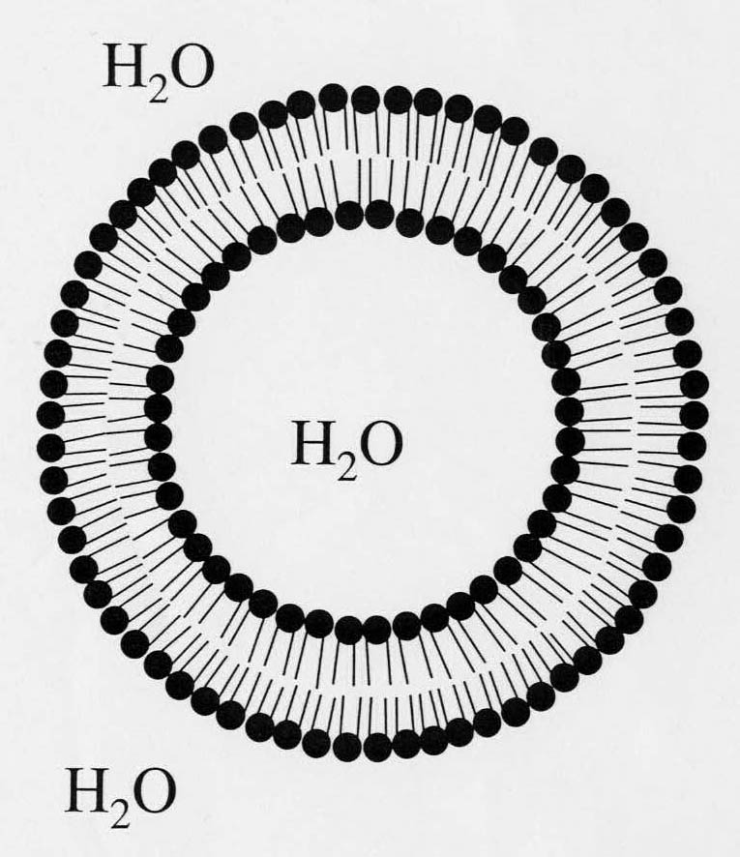



**III-1-1** **(a)** Hoeveel stereoïsomeren zijn mogelijk voor verbinding **A**?

2

**10**

**(b)** Hoeveel stereoïsomeren zijn mogelijk voor de verbinding trialkylfosfaat **B**?



**10**

Een precursor (uitgangsstof) voor de synthese van verbinding **A** is de acetonide **C** afgeleid van glycerol. Een gedeelte van het 1H-NMR spectrum van verbinding **C** is weergegeven hieronder.

**III-1-2** Welk signaalnummer (van 1 t/m 5) in het 1H-NMR spectrum correspondeert met het proton **Hc** ?

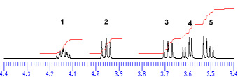



**Hc** = 1

**20**

De dubbellaag van een liposoom kan worden gekarakteriseerd door *V* (het volume van de koolwaterstofketens), *a*0 (optimale oppervlak van de dwarsdoorsnede van de kopgroepen van het fosfolipide in het aggregaat) en *l*c (de maximum ketenlengte die de alkylgroepen kunnen aannemen). Een goede benadering voor onvertakte alkylketens die *n* koolstofatomen bevatten, leidt tot:

*V* = (27,4 + 26,99 *n*)x10-3 nm3

*l*c = (0,154 + 0,1265 *n*) nm

Bij zeer grote *n* waarden zijn de interacties tussen de staarten sterker dan de afstotingen tussen de kopgroepen.

**III-1-3** Bereken het minimum-oppervlak van de dwarsdoorsnede van de kopgroepen voor zulke zeer grote *n* waarden.

Antwoord: 0.213 nm2 **10**

Berekening:

 **10**

Micellen gevormd vanuit **DDAC** (boven zijn kritische micelconcentratie, cvc) katalyseren de unimoleculaire decarboxylering van 6-nitro-benzisoxazole-3-carboxylaat (**6-NBIC**).



In water bij 25 ºC *k*1 = 3,1 × 10-6 s-1. Bij de concentratie *c*1 van **DDAC** bij welke **6-NBIC** volledig wordt gebonden tot micellen, *k*1 = 2.1 × 10-3 s-1.

**III-1-4** Schets een verloop van *k*1 vs. [**DDAC**] voor [**DDAC**] = 0 🡪 3 *c*1.



**We expect curved bends in the graph, sharp corners are also accepted 20**

**Cvc not included -5, above *c*1 not constant -15**

**III-1-5** De belangrijkste reden van de efficiënte katalyse van de decarboxylering van **6-NBIC** door **DDAC** micellen is:

* De decarboxylering wordt gekatalyseerd door de Cl- ionen die gebonden zijn aan het oppervlak van de micellen.
* Efficiënte vermindering van hydratering van de carboxylaatgroep van de micel-gebonden 6-NBIC.
* De sterke binding van CO2 binnenin de micel.
* De sterke binding van het organisch reactieproduct aan de micellen vergeleken met die van 6-NBIC.

Kruis het juiste antwoord aan.

**Opgave III-2 Glutathion, een essentieel mini-peptide**

**Totaalscore: 6 punten**

|  |  |  |  |  |  |  |
| --- | --- | --- | --- | --- | --- | --- |
|  | 1a | 1b | 2a | 2b | 2c | 3 |
| Verdeling | **10** | **24** | **18** | **8** | **25** | **15** |

Glutathion, afgekort als GSH, is een klein peptide dat voorkomt in bijna alle dierlijke weefsels. GSH vervult belangrijke biologische functies, zoals het ontgiften van elektrofiele chemicaliën en de reductie van (organische) peroxiden in bloed. Een elektrofiele verbinding reageert vooral in de lever onomkeerbaar met GSH en geeft een primair product dat door een reeks biotransformaties omgevormd wordt in een zogenaamd *mercaptuurzuur*, dat uitgescheiden wordt via de urine. Oxiderende stoffen reageren met GSH en geven het disulfide GSSG. Dit disulfide kan enzymatisch terug gereduceerd worden tot GSH met behulp van reductasen. De verhouding GSH / GSSG is in de meeste cellen ≥ 500.



**III-2-1 (a)** Hoeveel aminozuurresidu’s bevat GSH? **10 or 0**

3

**(b)** Geef de structuurformules van de overeenkomstige aminozuren en merk het chiraal (asymmetrisch) centrum door middel van een sterretje.

**Each amino acid correct 4, each chiral center correct 4**

Uit de urine van iemand die in contact kwam met acrylonitril (H2C=CHCN) wordt een mercaptuurzuur **A** geïsoleerd.

**A** heeft als molecuulformule C8H12N2O3S. Het 1H-NMR spectrum van **A** in (CD3)2SO is gegeven in Figuur 1. Als je de stof voorbehandelt met D2O, verdwijnen de signalen bij  12,8 en bij  6,8. Het signaal 3 wordt dan sterk vereenvoudigd.





Figuur 1

**III-2-2** **(a)** Deze NMR-signalen komen overeen met de protonen in de volgende groepen: CH, CH2, CH3, OH en NH. Geef voor de signalen 17 de juiste protonengroep in de kaders aan.



**3 points per correct signal**

**(b)** Hoeveel koolstofatomen in stof **A** hebben geen enkel proton? **8 or 0**

3

**(c)** Geef de structuurformule van **A 20, no acetyl -10, no –CH2-CH2-CN -10**

. 

Vitamine C (ascorbinezuur ) reageert met oxiderende stoffen en geeft

dehydroascorbinezuur **D**



**III-2-3** Het eten van vers fruit en verse groenten is gezond:

* want vitamine C vormt een complex met GSH.
* want vitamine C reageert met elektrofiele verbindingen.
* want vitamine C verwijdert oxiderende stoffen en voorkomt ongewenste afname van GSH.
* Om vele redenen, maar geen van bovengenoemde redenen heeft iets te maken met GSH.

20 or 0

**Thema IV - De Chemie met betrekking tot Licht en Energie**

*Scheikunde is belangrijk om in onze behoefte van licht en energie te voorzien. Ons leven zonder kunstlicht en zonder energie voor mobiliteit is ondenkbaar.*

##### OPGAVE IV-1 Verlichtingslampen

##### Totaalscore 7 punten

|  |  |  |  |  |  |
| --- | --- | --- | --- | --- | --- |
|  | 1 | 2 | 3 | 4 | 5 |
| Verdeling | **10** | **25** | **25** | **35** | **5** |

Sinds 1891 worden in Nederland verlichtingslampen gemaakt. De lampen van nu zijn enorm verbeterd ten opzichte van de eerste lamp. De introductie van de gasontladingslamp heeft hieraan een belangrijke bijdrage geleverd. De levensduur is vele malen groter geworden. De kleur is ook een belangrijk aspect. Verbindingen van zeldzame aardmetalen zoals CeBr3 worden nu toegepast om een kleurtemperatuur van 6000K te bereiken. Deze verbindingen zijn bij kamertemperatuur ionogene vaste stoffen en bij verhitten sublimeren ze gedeeltelijk, waarbij een damp ontstaat van neutrale metaalhalogenide moleculen. Om een hoge dampdruk te bereiken moeten sublimatie-enthalpie zo laag mogelijk zijn

**IV-1-1** Geef de thermochemische cyclus (wet van Hess) via een damp van mononucleaire ionen voor de sublimatie van CeBr3, (*H*l = *H*rooster ; *H*e = *H*elektrostatisch ; *H*s = *H*sublimatie , *H* *betekent* *overal in deze opgave* Δ*H*)

 

 

+

 

**10 or 0**

De roosterenergie van een vaste stof kan met de Born–Landé formule worden berekend:

*H*l *= f *

De factor *fe*2 (nodig om de roosterenergie in kJ per mol te berekenen) heeft de waarde van 139 als de ionstralen in nm worden ingevoerd. De Madelung constante *A* is 2,985. De Born exponent *n* is 11. De waarden *Z***+**and *Z***–**van de ionen zijn gehele getallen (*Z***–** is negatief). Voor de berekening van de energie van het gasvormige CeBr3 (wanneer dat uit de ionen wordt gevormd) kan dezelfde Born-Landé formule worden gebruikt, waarbij *A* weggelaten moet worden. De structuur van CeBr3 in de gasfase is vlak trigonaal. De straal van Ce3+ is 0,115 nm en die van Br - is 0,182 nm.

**IV-1-2** Bereken de sublimatie-enthalpie van CeBr3 (in gehele getallen, let op het teken!)

Antwoord: *H*s = 718 kJ mol-1

Berekening:

*H*l = – = – 3810 kJ mol-1

*H*e = – 3 ×  +3 × = – 3829 kJ mol-1 + 737 kJ mol-1 = – 3092 kJ mol-1

*H*s = 3810 – 3092 = 718 kJ mol-1

**Hl = 8 points, He = 14 points, Hs = 3 points**

**Each mistake -3 points**

Pogingen om een betere lamp te maken werden ondernomen door een stoichiometrische verhouding van CsBr aan het CeBr3 toe te voegen met als gevolg dat bij kamertemperatuur de vaste stof CsCeBr4 ontstaat. Als de sublimatietemperatuur afneemt, neemt de levensduur van de lamp toe. Het CsCeBr4 heeft hetzelfde rooster als NaCl, met Cs+ als kationen en CeBr4- als complexe anionen. Sublimatie van CsCeBr4 geeft een gas dat bestaat uit CsBr en CeBr3 moleculen.

**IV-1-3** Geef de reactievergelijking voor de thermochemische cyclus (wet van Hess) voor dit proces in stappen, waarbij CeBr4- ionen, één-atomige ionen en/of neutrale moleculen in de gasfase betrokken zijn.

Stap 1:  

Stap 2:  

Stap 3:  

Stap 4:  

+

Totaal: 

**25 or 0, all steps are interchangable**

**IV-1-4** Bereken de sublimatie-enthalpie van CsCeBr4 (in gehele getallen). Gebruik hierbij de Born-Landé formule voor alle stappen in het proces en vermeld ook de afzonderlijke energieën (denk ook om de tekens !). De Madelung constante voor NaCl is 1,75. De Cs−Ce afstand in het rooster is 0,617 nm. Het CeBr4 anion is een tetraëder. In deze tetraëder is de verhouding tussen de lengte van de ribbe en de afstand tussen een hoek van de tetraëder en het zwaartepunt (de lichaamsstraal) (2√6)/3 = 1,633.

De Born exponent van CsBr is 11. De straal van Cs+ is 0,181 nm.

Antwoord Stap 1: *H*1 = + 358 kJ mol-1 **8**

Berekening:

The lattice energy of CsCeBr4 with opposite sign is

*H*1 = + = + 358 kJ mol-1

Antwoord Stap 2: *H*2 = + 3543 kJ mol-1 **12**

Berekening:

CeBr4– in the gas phase is

*H*2 = 4 ×  – 6 × = 5106 – 1563 = + 3543 kJ mol-1

Antwoord Stap 3: *H*3 = –3092 kJ mol-1 **5**

Berekening:

The electrostatic energy in the gas phase of CeBr3 is (see answer IV-1-2):

*H*3 = – 3 ×  + 3 × = – 3829 + 737 = – 3092 kJ mol-1

Antwoord Stap 4: *H*4 = – 348 kJ mol-1 **5**

Berekening:

The electrostatic energy in the gas phase of CsBr is

*H*4 = –  = – 348 kJ mol-1

Antwoord totaal: *H*totaal = + 461 kJ mol-1 **5**

Berekening:

*H*total = *H*1 + *H*2 + *H*3 + *H*4 = +358 + 3543 – 3092 – 348 = + 461 kJ mol-1

**Each mistake -3 points**

**IV-1-5** Conclusie met betrekking tot de vorige antwoorden: Was het toevoegen van CsBr een goed idee? Kruis het juiste antwoord aan:

* Het toevoegen van CsBr is contraproductief
* Het toevoegen van CsBr heeft geen invloed
* Het toevoegen van CsBr is nuttig
* Uit deze gegevens is geen duidelijk antwoord af te leiden

**5**

## Opgave IV-2 Rode robijn

**Totaalscore: 5 punten**

|  |  |  |  |  |  |
| --- | --- | --- | --- | --- | --- |
|  | 1 | 2 | 3 | 4 | 5 |
| Verdeling | **20** | **20** | **20** | **20** | **20** |

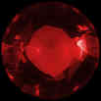

Robijnen hebben een diep rode kleur en zijn goed bekend als juwelen. Weinig mensen weten dat het hart van de eerste laser, in 1960 door Maiman gebouwd, een grote robijn was. De rode kleur van robijn ontstaat door lichtabsorptie van Cr3+ ionen die ingebouwd zijn in kleurloze aluminiumoxide (Al2O3) kristallen. Het Cr3+ ion heeft drie elektronen in de 3*d*-schil en de lichtabsorptie is een gevolg van elektronenovergangen tussen 3*d*-orbitalen van lagere en hogere energie.

Notabene: In de appendix vind je een kleurenplaatje van het robijnkristal.

**IV-2-1** Kruis aan welke van de vier absorptiespectra van robijn is. **20**

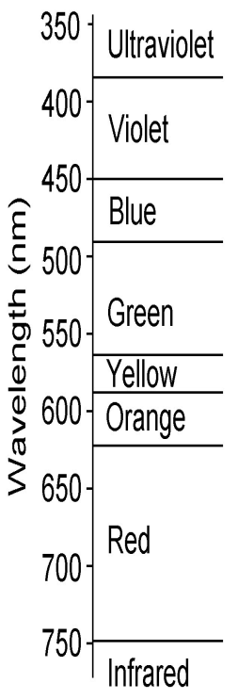



Figuur 1

In robijnlasers is de staaf een cilinder met een lengte van 15,2 cm en een diameter van 1,15 cm.

De hoeveelheid Cr3+ in massa-% is 0,050. De dichtheid van Al2O3 is 4,05 g cm-3. De atoommassa van Cr is 52u. (1u = 1,67 × 10-27 kg).

**IV-2-2** Bereken hoeveel Cr3+ ionen er in de laserstaaf zitten.

Antwoord: 3.68 × 1020 Cr3+ ions.

Berekening:

The volume of the rod is  *r*2 *l* =  × 0.5752 × 15.2 = 15.79 cm3. **5**

The total weight is 15.79 × 4.05 = 63.94 g. **5**

The amount of Cr is then 0.05% × 63.94 = 0.0319 g. **5**

0.0319 g of Cr corresponds to (0.0319 × 10-3 kg) / (52 × 1.67 × 10-27 kg) = 3.68 × 1020 Cr3+ ions. **5**

In robijnen worden de Cr3+ ionen omringd door een octaëader van zes zuurstofionen. De vorm van de vijf 3*d* orbitalen is hieronder aangegeven. Het kader beneden geeft de opsplitsing van de vijf 3*d* orbitalen in een groep van drie orbitalen met lagere energie (*t*2g) en een groep van twee met hogere energie (*e*g).

**IV-2-3** Geef in de kaders beneden aan welke van de3*d* orbitalen (*d*z2, *d*xy, *d*yz, *d*x2-y2, *d*xz) behoren bij de *t*2g groep en welke bij de *e*g groep.

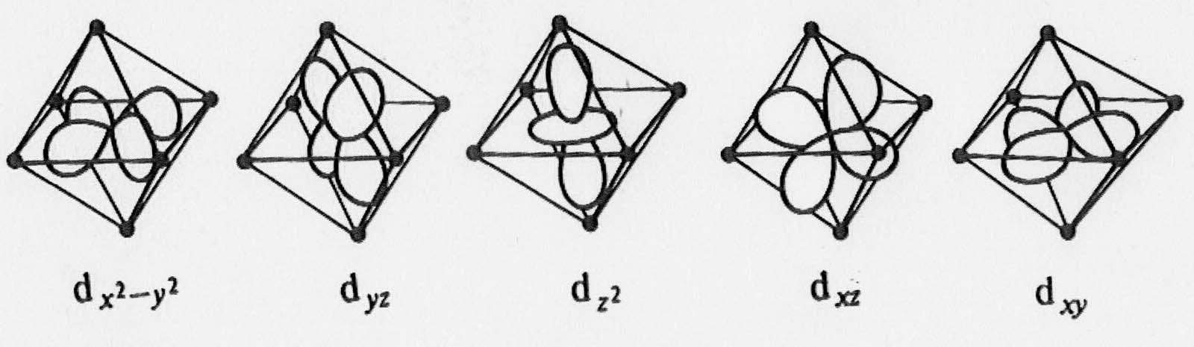



**IV-2-4** Geef met pijlen de verdeling en de richting aan van het magnetische spinmoment van de drie 3*d* elektronen van Cr3+ over de vijf *d* orbitalen in de laagste energietoestand van Cr3+ .



10 for correct state, 10 for correct spin

De robijn wordt op een (niet magnetische) schaal geplaatst. Als de schaal in balans is (zie figuur 2) wordt een magneet direct onder de kant met de robijn geplaatst.



Figuur 2

**IV-2-5** Geef aan wat er met de robijn gebeurt. (Kruis het juiste antwoord aan)

* De magneet trekt de robijn aan (de robijn gaat naar beneden)
* De magneet heeft geen invloed op de robijn (de robijn beweegt niet)
* De magneet stoot de robijn af (de robijn gaat omhoog)
* De magneet heeft een oscillerende werking op de robijn (de robijn gaat omhoog en omlaag)

20 or 0

# Opgave IV-3 Accu’s voor voertuigaandrijving

# Totaalscore: 5 punten

|  |  |  |  |  |
| --- | --- | --- | --- | --- |
|  | 1 | 2 | 3 | 4 |
| Verdeling | **25** | **25** | **20** | **30** |

Elektrische voertuigen met accu (EV’s) zullen in toenemende mate in de komende vijftig jaar gebruikt worden vanwege de toenemende zorg over de vervuiling veroorzaakt door voertuigen met een verbrandingsmotor. De oorzaak van het op dit moment geringe commerciële succes is het feit dat de eisen die aan de accu’s gesteld worden voor wat betreft het vermogen en kostprijs nog niet vergelijkbaar zijn met conventioneel aangedreven voertuigen.

Lood-zuur batterijen worden grootschalig gebruikt als draagbare energiebron voor de aandrijving van voertuigen. Een lood-zuurbatterij die steeds weer opnieuw efficiënt opgeladen kan worden heft een energiedichtheid van 45 Wh/kg.

In de huidige ontwikkeling van EV-batterijen is de meest belovende lange termijn oplossing de herlaadbare lichtgewicht lithium-ionbatterij. Zulke batterijen worden wereldwijd intensief ontwikkeld en zullen in de toekomst voor de opslag van elektrische energie van zonnecellen zorgen. Hun gewicht is 1/3 van die van een lood-zuurbatterij. Lithium vormt de negatieve elektrode, het heeft een hoge specifieke capaciteit en een lithiumcel heeft een hoge bronspanning. Het gebruikelijke positieve elektrode materiaal is het milieuvriendelijke spinel-type LiMn2O4 . De spinel structuur heeft een skelet van kubisch dichtstgepakte oxide-ionen. Dit skelet wordt gestabiliseerd door lithiumionen in de tetraëderholtes en mangaanionen in de octaëderholtes. In LiMn2O4 heeft de helft van de mangaanionen oxidatiegetal +3 en de andere helft +4.

Het celdiagram van een lood-zuurbatterij is:

Pb(s) | PbSO4(s) | H2SO4(aq) | PbSO4(s) | PbO2(s) | (Pb(s))

Het celdiagram van een lithiumbatterij is:

Li(s) | Li+-geleidend (vast) elektrolyt(s) | LiMn2O4(s)

Bij ontladen ontstaat het insertieproduct Li2Mn2O4. Opladen van de batterij levert de producten Li(s) en LiMn2O4.

**IV-3-1** Geef de halfreacties aan de elektrodes van de lood-zuurbatterij tijdens het ontladen.

Halfreactie aan de negatieve elektrode: **10**



Halfreactie aan de positieve elektrode: **15**



**IV-3-2** Geef de halfreacties aan de elektrodes van de lithiumbatterij tijdens het ontladen.

Halfreactie aan de negatieve elektrode: **10**



Halfreactie aan de positieve elektrode: **15**



**IV-3-3** Geef de coördinatiegetallen van de lithiumionen en van de magnesiumionen in de spinelstructuur van LiMn2O4.



**10 10**

Een gewone gezinsauto van 1000 kg verbruikt minimaal 5 kWh energie per 50 km. Dit komt overeen met een verbruik van ongeveer 5,0 L of 3,78 kg benzine. Het volume van de benzinetank van deze gezinsauto is 50 L. De massa van de tank is 10 kg. Deze gezinsauto rijdt 10 km op een liter.

**IV-3-4** Bereken de extra massa van de gezinsauto als men de benzinetank vervangt door een gelijkwaardige batterij in een EV gebaseerd op een (**a**) lood-zuurbatterij en (**b**) lithiumbatterij. Neem aan dat het rendement van de motor in alle gevallen hetzelfde is.

(**a**) De extra massa van de lood-zuurbatterij auto:

Antwoord: 1063.2 kg

Berekening:

Distance of the petrol car = 500 km 🡺 50 kWh

Weight of petrol tank plus fuel: 10 kg + 50 × (3.4 / 4.5) = 47.8 kg

Weight of the Pb-battery: 50,000 / 45 = 1111 kg

Extra weight for Pb-battery car: 1111 – 47.8 = 1063.2 kg

(**b**) De extra massa van de lithiumbatterij auto:

Antwoord: 322.2 kg

Berekening:

Weight of the Li-battery: 1/3 of the Pb-battery 🡺 1111 kg / 3 = 370 kg

Extra weight for Li-battery car: 370 – 47.8 = 322.2 kg

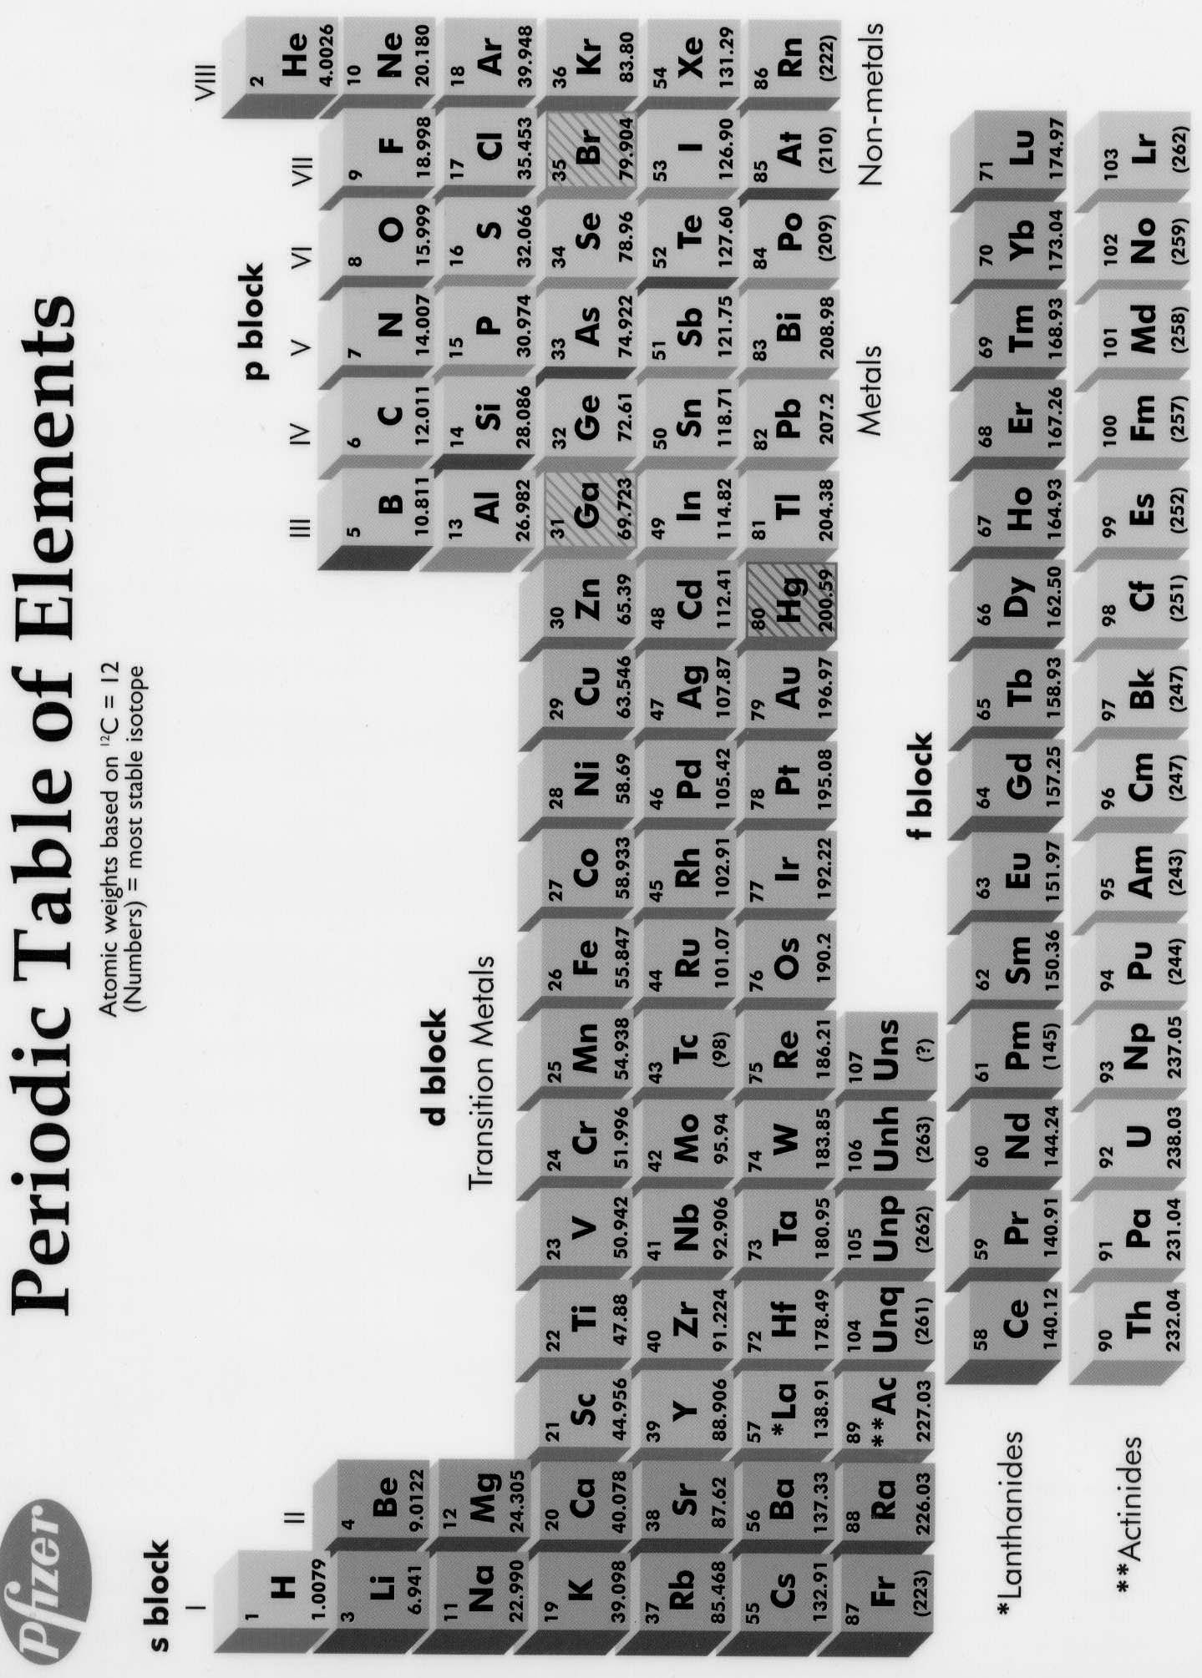

**Wetenschappelijke commissie van de 34e Internationale Chemie Olympiade**

**Chairperson:**

Prof.dr. B. Zwanenburg University of Nijmegen

**Section Theory:**

Prof.dr.ir. H. van Bekkum Delft University of Technology

Prof.dr. H.P.J. Bloemers University of Nijmegen

Prof.dr. F.B. van Duijneveldt University of Utrecht

Prof.dr. J.B.F.N. Engberts University of Groningen

Dr. G.A. van der Marel University of Leiden

Prof.dr. E.W. Meijer Eindhoven University of Technology

Prof.dr. A. Meijerink University of Utrecht

Prof.dr. A. Oskam University of Amsterdam

Prof.dr. J. Schoonman Delft University of Technology

Prof.dr. A.J. Schouten University of Groningen

Ms. Prof.dr. N.H. Velthorst Free University, Amsterdam

Prof.ir. J.A. Wesselingh University of Groningen

**Section Practical:**

Prof.dr. J.F.J. Engbersen Twente University of Technology

Dr. E. Joling University of Amsterdam

Dr. A.J.H. Klunder University of Nijmegen

Dr. A.J. Minnaard University of Groningen

Dr. J.A.J.M. Vekemans Eindhoven University of Technology

Mr.Ing. T. van Weerd University of Nijmegen

Dr. W.H. de Wolf Free University, Amsterdam

**Consultants:**

Drs. P. de Groot

Drs. A.M Witte

Drs. W. Davids

**Secretariat:** University of Nijmegen

Dr. R. Ruinaard

J. Brinkhorst

Ms. M.V. Versteeg



34e Internationale Chemie Olympiade

Groningen, maandag, 8 juli 2002

Praktisch Examen

Chemie en de kwaliteit van leven gaan hand in hand

Enzymatische hydrolyse van methyl-*N*-acetyl-fenylalaninaat

Synthese van benzylhydantoïne

Bepaling van ijzer in ijzertabletten



Opmerkingen ter introductie

* Op ieder moment dat je aanwezig bent in het laboratorium moeten er veiligheidsbrillen gedragen worden. Ook is toegestaan je eigen bril te dragen als die goedgekeurd is. Gebruik bij het pipetteren steeds een pipetteerballon. Het eten van elk soort van voedsel is in het laboratorium ten ene male verboden.
* Van de deelnemers wordt verwacht dat ze veilig werken, dat ze zich sociaal gedragen en dat ze de uitrusting en werkomgeving schoon houden. Overtreding van deze regels kunnen strafpunten ten gevolge hebben. Aarzel niet om een zaalassistent vragen te stellen over veiligheidszaken.
* Als je de zaal binnenkomt vergewis je dan van de nooduitgangen en de plaats van de veiligheidsdouche.
* Lees zorgvuldig de tekst van het hele experiment en bekijk de lay-out van het antwoordformulier voor je begint met het experimentele werk. Controleer waar de instrumenten staan. Je krijgt 15 minuten om jezelf voor te bereiden op het experimentele werk.
* Het werk mag pas beginnen als het startsignaal is gegeven.
* Je krijgt **vijf** uur voor het experimentele werk en het vermelden van je resultaten op de antwoordbladen. Er zal een waarschuwing gegeven worden 15 minuten voor het eind van de werktijd. Je moet onmiddellijk stoppen als daar het commando voor gegeven wordt. Als je daar na vijf minuten nog geen gevolg gegeven hebt dan zal dat leiden tot het schrappen van het betreffende onderdeel en het zal resulteren in nul punten voor dat onderdeel.
* **Dit praktisch examen beslaat drie experimenten. Om de beschikbare tijd zo efficiënt mogelijk te benutten is het noodzakelijk om een werkplan te maken. Lees de inhoud van de drie experimenten zorgvuldig. Het uitvoeren van meerdere experimenten tegelijk kan een aanzienlijke tijdsbesparing geven.**
* Schrijf je naam en je persoonlijke identificatienummer (aangegeven op uw werkplek) in het daarvoor bestemde kader op de antwoordbladen.
* Alle resultaten moeten worden beschreven in de antwoordkaders op uw antwoordbladen. Gegevens die elders worden vermeld worden niet in de beoordeling meegenomen. Schrijf niets op de achterzijde van de antwoordbladen. Als je meer papier nodig hebt voor het werk of een vervangend antwoordblad, vraag dat dan aan de zaalassistent.
* Als je klaar bent met het examen, moeten alle bladen in de daartoe bestemde envelop worden gedaan. Daarna moet de envelop worden verzegeld. Alleen de bladen in de verzegelde envelop worden in de beoordeling meegenomen.
* Verlaat pas de examenruimte als daarvoor toestemming is gegeven. Je zult een ontvangstbewijs krijgen voor je verzegelde envelop als je weg gaat..
* Gebruik slechts de hulpmiddelen en de rekenmachine die uitgereikt zijn.
* Een kopie van het Periodiek Systeem is uitgereikt.
* Het aantal significante cijfers in de numerieke antwoorden moet zijn conform de regels met betrekking tot de experimentele fouten. Het onvermogen om tot correcte berekeningen te komen zal resulteren in strafpunten, zelfs als je experimentele werk onberispelijk is.
* Bij dit examen bestaan de antwoordbladen uit vijf bladzijden.
* Een officiële versie in de Engelse taal is op aanvraag verkrijgbaar.

**Veiligheid**

De regels die beschreven zijn in de ‘Preparatory Problems “safety rules”’ moeten strikt worden opgevolgd..

**Opruiming van overtollige chemicaliën, gemorste zaken en glaswerk**

Organische filtraten en organische wasvloeistoffen en ander overtollig materiaal moeten in de daarvoor bestemde afvalvaten worden gebracht.

Gebruik de daarvoor geschikte afvalcontainers voor het opruimen van chemicaliën en ander overtollig materiaal. Gebroken glaswerk moet in de daartoe bestemde glasemmer worden gedeponeerd.

**Schoonmaken**

De labtafel moet worden schoongeveegd met een natte doek.

**Instructies voor the Texas Instruments TL-83 plus calculator**

De volgende instructie is voldoende voor deze Olympiade. Deze machine is een gift van Texas Instruments special ter gelegenheid van deze Olympiade. Deze calculator kan zeer veel type berekeningen uitvoeren, veel meer dan noodzakelijk is voor dit examen. Andere mogelijkheden kunnen gevonden worden in de handleiding bij het apparaat, maar gebruik deze handleiding niet bij dit examen.

Aan: Druk in de knop ‘ON’.

Uit: Druk eerst in de knop ‘2nd’ en druk dan in de knop ‘ON’.

Optellen, aftrekken, vermenigvuldigen en delen is zoals gebruikelijk:

Bv. optellen: getal 1 + getal 2 ‘enter’

Haakjes kunnen gemakkelijk worden toegepast (op het panel boven resp. 8 en 9 ). De knoppen voor ln, log, x−1 en x2 staan op het paneel.

Voor ex druk eerst in de knop ‘2nd’ en dan de knop ‘ln’ ; druk in het getal en ‘enter’. Voor 10x druk eerst in de knop ‘2nd’ en dan de knop ‘log’ ; druk in het getal en ‘enter’.

Voor √√x druk eerst in de knop ‘2nd’ en dan ‘x2’ ; druk in het getal en ‘enter’.

Voor het getal e = 2,71828 druk eerst in de knop ‘2nd’ en druk dan in de knop ‘ -:- ’.Voor het getal  =3,14 druk eerst in de knop ‘2nd’ en druk dan in de knop ‘ ^ ’.

In het algemeen: de gele functies kunnen worden geactiveerd door eerst in te drukken ‘2nd’ (gele knop) en dan de gewenste functie in het geel.

Het scherm kan worden opgeschoond door de ‘clear’knop in te drukken.

**Chemicaliën, glaswerk en uitrusting :**

**Microschaalglaswerk**

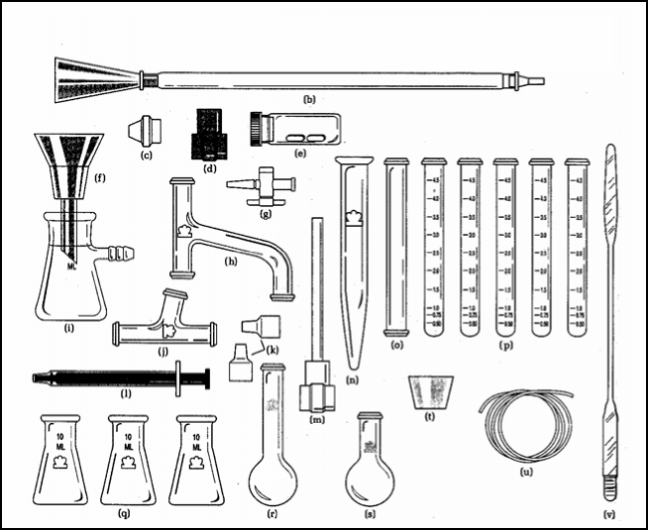

1. Thermometer ligt op de labtafel
2. Chromatografiekolom
3. Hulpstuk voor een thermometer
4. Verbindingsstuk
5. Roermagneetjes (vlo)
6. Hirschtrechter
7. Kraantje
8. Destillatieopzet 60 mm
9. Afzuigerlenmeyer 25 mL
10. Verbindingsstuk
11. Afsluiter 8 mm (septum)
12. Injectiespuit (polyethylene) 1 mL
13. Verbindingsstuk voor een staafje
14. Centrifugeerbuisje 15 mL
15. Destillatiekolommetje
16. Reageerbuis 10 × 100 mm
17. Erlenmeyer 10 mL
18. Langhalskolf 5 mL
19. Korthalskolf 5 mL
20. Filtreerhulpstuk
21. Slang, teflon 1/16”
22. Spatel

**Glaswerk en uitrusting**

Zandbad (het zand wordt apart verstrekt) 1

Erlenmeyer (50 mL) 1

Buret (50 mL) 1

Buretklem 1

Klemhouder met klem 2

Statief 2

Mortier 1

Beker 100 mL 1

Maatcilinder 10 mL 1

Maatkolf 250 mL 1

Maatkolf 100 mL 2

Glastrechter 1

Meetpipet 10 mL 2

Pipetteerballon 1

Pasteurpipetten 10

Pasteurpipetballonnetjes/fiepjes/speentjes 3

|  |  |
| --- | --- |
| Weegpapiertjes | 20 (in locatie Zernike naast de balansen) |
| Magneetroerder | 1 |
| Magneetroerstaafje (vlo) | 1 |
| Pincetje | 1 |
| Spatel | 1 |
| Grote glazen pot met schroefdop voor dunlaagchromatografie (TLC) | 1 |
| Dunnelaagplaatjes (TLC) (5 ×10 cm) | 4 |
| Capillairtjes voor dunnelaagchromatografie (in proefbuisje) | 5 |
| Cuvetten 1,000 cm | 2 |
| Glazen roerstaaf | 1 |
| Kleine proefbuisjes | 4 |
| Chronometer (stopwatch) | 1 |
| Plastic zakje | 1 |

**Chemicaliën**

|  |  |
| --- | --- |
| methyl *N*-acetyl-fenylalaninaat (*N*AcPheOMe) | 500 mg (exacte massa ± 1 mg) |
| (*S*)-fenylalanine (Phe) | 500 mg (exacte massa ± 1 mg) |
| natriumcyanaat (NaOCN) | 300 mg |
| -chymotrypsine-oplossing (0,05% in water) | 10 mL in een flesje, te verkrijgen bij de zaalassistent |
| ijzertablet in envelop | 1 tablet |
| methanol (MeOH) | 20 mL |
| zoutzuur (HCl opl.) 4 M | 50 mL |
| natriumhydroxide-opl. (NaOH-opl.) 0.1 M | 70 mL (exacte concentratie in de opgave) |
| Natriumhydroxide-opl. (NaOH-opl.) 1 M | 3 mL in een klein flesje |
| propylrood oplossing (0,02% in ethanol) | 3 mL in een klein flesje |
| buffer oplossing pH=8 | 150 mL |
| hydroxylamine.HCl oplossing (H2NOH.HCl) | 10 mL |
| 1,10-fenantroline oplossing 1 g L−1 | 20 mL |
| di-isopropylether | 50 mL |
| aceton (high purity) | 10 mL |
| TLC eluens (2% formic acid in ethylacetaat) | 20 mL |
| pH-papier | 4 stuks |
| Hi-flo filteraarde | 5 g |
| Wasfles met (spoel)aceton (om schoon te maken) | 250 mL |
| Wasfles met “demi” water | 500 mL |

*Voor algemeen gebruik*

schoonmaakpapier spons

borstel

afvalfles

parafilm

*Uitrusting voor gemeenschappelijk gebruik*

verwarmingsplaat (enkel in locatie Zernike)

ultrasoon bad vacuümpomp spectrofotometer balans

UV-lamp

**R en S zinnen Aceton**

Formule C3H6O



Molecuulmassa 58,08

Smeltpunt −95 °C

Kookpunt 56 °C

Dichtheid 0,79 g/cm3

R11 Licht ontvlambaar

S9 Op een goed geventileerde plaats bewaren

S16 Verwijderd houden van ontstekingsbronnen- niet roken

S23 Niet inademen

S33 Maatregelen treffen tegen ontladingen van statische elektriciteit

**Di-isopropylether**

Formule C6H14O



Molecuulmassa 102,17

Smeltpunt -85 °C

Kookpunt 68 °C

Dichtheid 0,72 g/cm3

R11 Licht ontvlambaar

R19 Kan ontplofbare peroxiden vormen

S9 Op een goed geventileerde plaats bewaren

S16 Verwijderd houden van ontstekingsbronnen −niet roken

S29 Afval niet in de gootsteen werpen

S33 Maatregelen treffen tegen ontladingen van statische elektriciteit

**Ethanol**

Formule C2H6O



Molecuulmassa 46,08

Smeltpunt −114 °C

Kookpunt 78 °C

Dichtheid 0,78 g/cm3

R11 Licht ontvlambaar

S7 In goed gesloten verpakking bewaren

S16 Verwijderd houden van ontstekingsbronnen −niet roken

|  |  |
| --- | --- |
| **Ethylacetaat**  Formule C4H8O2  Molecuulmassa 88,10  Smeltpunt −84 °C  Kookpunt 76 °C  Dichtheid 0,90 g/cm3  R11 Licht ontvlambaar |  |

R36 Irriterend voor de ogen

S 16 Verwijderd houden van ontstekingsbronnen - niet roken



S26 Bij aanraking met de ogen onmiddellijk met overvloedig water afspoelen en deskundig medisch advies inwinnen.

S33 Maatregelen treffen tegen ontladingen van statische elektriciteit

**Waterstofchloride**

Formule HCl

Molecuulmassa 36,46

Dichtheid 0,909

R1 1 Licht ontvlambaar

R36/37/38 Irriterend voor de ogen, de huid en de ademhalingsorganen

S16 Verwijderd houden van ontstekingsbronnen −Niet roken

S26 Bij aanraking met de ogen onmiddellijk met overvloedig water afspoelen en deskundig medisch advies inwinnen.

S45 Ingeval van ongeval of indien men zich onwel voelt, onmiddellijk de arts raadplegen (indien mogelijk hem het etiket tonen)

S7 In goed gesloten verpakking bewaren

**Hydroxylamine.hydrochloride**

Formule H3NO.HCl



Molecuulmassa 69,49

Smeltpunt 155 °C

Dichtheid 1,67 g/cm3

R22 Schadelijk bij opname door de mond

R36/38 Irriterend voor de ogen, voor de huid R43 Kan overgevoeligheid veroorzaken bij contact met de huid.

R48/22 Gevaar voor ernstige schade aan de gezondheid bij langdurige blootstelling /opname door de mond.

R50 Zeer giftig voor in het water levende organismen.

S22 Stof niet inademen

S24 Aanraken met de huid vermijden

S37 Draag geschikte handschoenen

S61 Voorkom lozing in het milieu.

|  |  |
| --- | --- |
| **Methanol**  Formule CH4O  Molecuulmassa 32,04  Smeltpunt -98 °C  Kookpunt 65 °C  Dichtheid 0,79 g/cm3 |  |

R1 1 Licht ontvlambaar



R23/24/25 Schadelijk/giftig bij opname door de mond, inademing, aanraking met de huid

R39 Gevaar voor ernstige onherstelbare effecten

S7 In goed gesloten verpakking bewaren

S 16 Verwijderd houden van ontstekingsbronnen- niet roken

S36/37 Draag geschikte beschermende kleding en handschoenen

S45 Ingeval van ongeval of indien men zich onwel voelt, onmiddellijk de arts raadplegen (indien mogelijk hem het etiket tonen)

**1,10-fenantroline**

Formule C12H8N2



Molecuulmassa 180,20

Smeltpunt 117-120 °C

R25 Giftig bij opname door de mond.

R50/53 Zeer giftig voor in het water levende organismen, kan in het aquatisch milieu op langere termijn schadelijke effecten veroorzaken

S45 Ingeval van ongeval of indien men zich onwel voelt,onmiddellijk de arts raadplegen (indien mogelijk hem het etiket tonen)

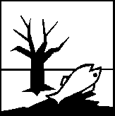

S60 Deze stof en/of de verpakking als gevaarlijk afval afvoeren

S61 Voorkom lozing

**L-Fenylalanine**

Formule C9H11NO2

Molecuulmassa 165,19

Smeltpunt 270-275 °C

S24/25 Aanraking met huid en ogen vermijden

**Natriumcyanaat**



Formule NaOCN

Molecuulmassa 65,00

Smeltpunt 550 °C

R22 Schadelijk bij opname door de mond.

R52/53 Schadelijk voor in het water levende organismen, kan in het waterig op langere termijn schadelijke effecten veroorzaken

S24/25 Aanraking met huid en ogen vermijden

S61 Voorkom lozing in het milieu.

**Natriumhydroxide**

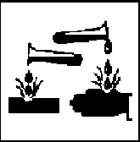

Formule NaOH

Molecuulmassa 40,00

Smeltpunt 318 °C

R35 Veroorzaakt ernstige brandwonden.

S26 Bij aanraking met de ogen onmiddellijk met overvloedig water afspoelen en deskundig medisch advies inwinnen.

S37/39 Draag geschikte handschoenen en bescherming voor de ogen.

S45 Ingeval van ongeval of indien men zich onwel voelt, onmiddellijk de arts raadplegen (indien mogelijk hem het etiket tonen)

**Enzymatische hydrolyse van methyl-*N*-acetyl-fenylalaninaat Inleiding**

-Chymotrypsine, een protease enzym dat derivaten van natuurlijke -aminozuren herkent, katalyseert de hydrolyse van esters. In deze proef wordt de hydrolyse bestudeerd van racemisch methyl-*N*-acetyl-fenylalaninaat **A** met het enzym -chymotrypsine. Het reactieschema is hierna weergegeven:



De snelheid waarmee *N*-acetyl-fenylalanine **B** gevormd wordt, kan worden gevolgd door middel van een titratie met 0,100 M NaOH-opl. in aanwezigheid van propylrood als pH indicator.



Propylrood (geprotoneerde vorm)

Bij pH < 5: roze; bij pH > 6: geel

**Voorschrift**

*Opmerking: de juiste hoeveelheid -chymotrypsine, in een klein flesje, krijg je op eigen verzoek van de zaalassistent.*

Racemisch methyl-*N*-acetyl-fenylalaninaat **A** [500 mg, de exacte massa (± 1 mg) staat op het flesje met etiket NacPheOMe] wordt kwantitatief overgebracht in een erlenmeyer van 50 mL en opgelost in methanol (~ 2,5 mL).  
Voeg hierbij 4 druppels propylrood (0,02% oplossing in ethanol). Start de kinetiek van de reactie door in één keer al het -chymotrypsine (10,0 mL van een 0,05% oplossing in gedestilleerd water) toe te voegen. [*start de chronometer (stopwatch)*].

Als het reactiemengsel roze kleurt, titreer het dan onmiddellijk met 0,100 M NaOH-opl. tot geel. Als de roze kleur opnieuw terugkomt, voeg dan net genoeg titratie vloeistof uit de buret toe tot de gele kleur weer verschijnt, onder voortdurend omzwenken tijdens het toevoegen. Het is alleen nodig om de afgelezen waarden op de buret om de 5 minuten te noteren (Wel de tijd exact opnemen!). (Let op*: in het begin verandert de kleur zeer dikwijls.*)

Volg de reactie gedurende 75 minuten. Teken een grafiek waarbij de hoeveelheid verbruikte NaOH-opl. in mL wordt uitgezet tegen de tijd, om het kinetisch verloop van deze enzymatische reactie te visualiseren.

**34e IChO Practicumtoets Antwoordblad 1**

**Totaal 12 punten**

|  |  |  |  |  |  |  |
| --- | --- | --- | --- | --- | --- | --- |
|  |  |  | 123456 |  |  |  |
| **Verdeling** | **10** | **30** | **30** | **10** | **10** | **10** |

Enzymatische Hydrolyse van Methyl-*N*-acetyl­fenylalaninaat

|  |  |
| --- | --- |
| **1** | Beginhoeveelheid van racemisch methyl-*N*-acetyl-fenylalaninaat **A** mg = mmol |

**2** Noteer de tijd in minuten en het totaalverbruik van NaOH-opl. in mL (nauwkeurigheid ± 0,05 mL), volgens onderstaand schema. Laatste meting na 75 minuten.

|  |  |  |  |  |  |  |  |  |  |  |  |  |  |  |  |
| --- | --- | --- | --- | --- | --- | --- | --- | --- | --- | --- | --- | --- | --- | --- | --- |
| Tijd (min) |  |  |  |  |  |  |  |  |  |  |  |  |  |  | 75 |
| NaOH-opl. (mL) |  |  |  |  |  |  |  |  |  |  |  |  |  |  |  |

|  |
| --- |
| **3** Teken een grafiek, op grafiekpapier, waarbij de totale hoeveelheid verbruikte NaOH-oplossing wordt uitgezet tegen de tijd. op de x-as, aantal minuten : 5 min. per cm op de y-as, aantal mL NaOH-opl.: 1,0 mL per cm |

|  |
| --- |
| **4** Reken de hoeveelheid 0,100 M NaOH-oplossing verbruikt in deze proef om in mmol NaOH  Antwoord:  Berekening: |

**34e IChO Practicumtoets (Vervolg) Antwoordblad 2**

Enzymatische hydrolyse van methyl-*N*-acetyl-fenylalaninaat

|  |
| --- |
| **5** Bereken de hydrolysegraad van het methyl-*N*-acetyl-(*R,5*)-fenylalaninaat **A** in mol%  Antwoord:  Berekening: |
|  |
| **6** Welk van volgende beweringen komt overeen met de resultaten van je proef ?  Maak het overeenkomstige hokje zwart.   * Het enzym katalyseert de hydrolyse en geeft methyl-*N*-acetyl-(*S*)-fenylalaninaat en *N*-acetyl-(*R*)-fenylalanine. * Het enzym katalyseert de hydrolyse en geeft *N*-acetyl-(*R*,*S*)-fenylalanine. * Het enzym katalyseert de hydrolyse en geeft methyl-*N*-acetyl-(*R*)-fenylalaninaat en *N*-acetyl-(*S*)-fenylalanine * Het enzym verliest zijn katalytische activiteit tijdens het verloop van de reactie. |

**Synthese van Benzylhydantoïne Inleiding**

-Aminozuren zijn bouwstenen van peptiden en proteïnen. Zij worden daarom vaak gebruikt als startmateriaal voor de synthese van farmaceutische producten. Bij dit experiment wordt natuurlijk *S*-fenylalanine **A** in twee stappen omgezet in benzylhydantoïne **C**, welke een nuttig intermediair is voor de bereiding van allerlei fysiologisch actieve stoffen.

**STAP 1 STAP 2**



Molecuulmassa =165,19 Molecuulmassa = 208,22 Molecuulmassa =190,20

**Voorschrift**

**STAP 1**

*Bewaar een klein beetje van het startmateriaal* ***A*** *voor de TLC analyses (zie beneden).* In een langhalskolf wordt behalve (*S*)-phenylalanine **A** (500 mg, 3 mmol, de exacte hoeveelheid is aangegeven op het label van het flesje), ook natriumcyanaat (sodium cyanate, 300 mg, 4,6 mmol), water (3 mL) en een roermagneet gedaan. Twee druppels natriumhydroxideoplossing (1 M) worden toegevoegd aan de geroerde suspensie. De kolf wordt voorzien van een koeler (destillatiekolom) en het reactiemengsel wordt verwarmd tot 80 oC op een zandbad terwijl er voortdurend magnetisch geroerd wordt.



*Belangrijk*

*Om op tijd de geschikte temperatuur te bereiken en niet te veel tijd te verliezen, begin met het elektrisch verwarmen van het zandbad direct na de start van dit experiment. Controleer regelmatig en zorgvuldig de temperatuur van het zandbad met een thermometer.*

Na het verwarmen van het reactiemengsel tot 80 oC voor tenminste 30 minuten, wordt de verkregen heldere oplossing gekoeld tot kamertemperatuur en uitgegoten in een erlenmeyer. Spoel de langhalskolf na met een beetje water. De oplossing wordt aangezuurd door druppelsgewijs zoutzuur (4M) toe te voegen tot pH < 3 onder voortdurend magnetisch roeren. Een klein beetje water wordt toegevoegd aan de verkregen witte suspensie om het roeren gemakkelijker te laten gaan

Het witte neerslag wordt afgefiltreerd door afzuiging, gewassen met een ruime hoeveelheid water (op het filter) en dan tweemaal gewassen met een kleine hoeveelheid di-isopropylether om het meeste nog aangehecht water te verwijderen. Het ureumderivaat **B** wat op het filter achterblijft, wordt voor tenminste 3 minuten afgezogen om zodoende zo veel mogelijk oplosmiddel te verwijderen.

Een kleine hoeveelheid van het verkregen ureumderivaat **B** wordt bewaard voor TLC-analyse later. **STAP 2**



**STAP 2**

Het ureumderivaat **B** wordt nu overgebracht in een langhalskolf en zoutzuur (4 M, 3 mL) wordt toegevoegd.

Een roermagneetje wordt toegevoegd en de suspensie wordt grondig geroerd onder verwarmen op een zandbad bij 80 oC. Een heldere oplossing is nu verkregen. Na een reactietijd van 30 minuten wordt het reactiemengsel, wat mogelijk enig neerslag kan bevatten, gekoeld tot kamertemperatuur. De verkregen suspensie wordt gefiltreerd door afzuiging, grondig gewassen met water en tenslotte tweemaal gewassen met een kleine hoeveelheid di-isopropylether. Het product wordt op het filter gelaten onder afzuiging gedurende ten minste 3 minuten. Het wordt dan verzameld op een filtreerpapiertje en tenminste 30 minuten lang gedroogd aan de lucht.

Het tenslotte verkregen product **C**, de precursor **B** en de uitgangsstof **A** (zie boven) worden onderworpen aan TLC-analyse. Voor dit doel wordt een kleine hoeveelheid van ieder stof opgelost in een zeer kleine hoeveelheid zuivere aceton. Met behulp van de capillaire buisjes worden kleine monsters van deze oplossingen opgebracht op een TLC-plaatje. De analyse wordt tegelijkertijd met twee TLC plaatjes uitgevoerd. Als loopvloeistof voor de TLC-plaatjes wordt een oplossing van 2% formic acid (mierenzuur) in ethylacetaat gebruikt. Na het ontwikkelen van de TLC-plaatjes worden ze geanalyseerd met gebruikmaking van een UV-lamp. De opbrenglijn, het vloeistoffront en de door UV geactiveerde vlekjes worden gemarkeerd met een potlood. Neem het TLC-diagram over in het kader op het antwoordblad. De *R*f – waarden worden bepaald. Tenslotte wordt het TLC-plaatje met de beste analyse verpakt in parafilm en gestopt in een plastic zakje met afsluitstrip.

Het uiteindelijke product **C** wordt overgebracht in een monsterflesje waarvan het leeggewicht vooraf reeds is bepaald (gewicht is aangegeven op de label). Weeg het flesje met product en bereken de opbrengst van het product **C**.

De examencommissie zal de kwaliteit controleren van de benzylhydantoïne die je hebt bereid, door het smeltpunt te bepalen met een automatisch smeltpuntapparaat.

**34e IChO Practicumtoets Antwoordblad 3**

**Totaalscore 18 punten**

**Synthese van Benzylhydantoïne**

|  |  |  |  |  |  |  |  |  |
| --- | --- | --- | --- | --- | --- | --- | --- | --- |
|  |  |  |  | 12345678 |  |  |  |  |
| **Verdeling** | **10** | **20** | **10** | **10** | **20** | **10** | **10** | **10** |

|  |
| --- |
| Massa van je startmateriaal **A** (zie label op het buisje) : mg |

|  |
| --- |
| Massa van het lege monsterbuisje: mg  (met het label: ‘YOUR PRODUCT’) |

**1** Massa van het monsterbuisje met je product **C**: mg

|  |
| --- |
| **2** Hoeveelheid verkregen benzylhydantoïne **C**: mg  Bereken de opbrengst van **C:** Antwoord: %  Berekening: |
| **3** *R*f waarde van het ureum derivaat **B**  Antwoord:  Berekening: |
| **4** *R*f waarde van benzylhydantoïne **C**  Antwoord:  Berekening: |

**Synthese van Benzylhydantoïne (Vervolg) Antwoordblad 4**

Stop je ingepakte TLC-plaatje (zie voorschrift) in een envelop met je naam een studentnummer.

geef ook het vloeistoffront aan

opbrenglijn

Component **C**:

 is zuiver

 bevat wat **B**

 bevat wat **A** en **B**

 bevat verschillende verontreinigingen

**8** Het smeltpunt van benzylhydantoïne **C** wordt later door de examencommissie bepaald - °C

**7** Geef aan wat het ontstaan van je product benzylhydantoïne **C** kenmerkt. Kruis slechts één hokje aan.

 Witte kleur

 Geelachtige kleur

 Kleverig

 Kristallijn

* Poeder



**6** Conclusies uit de TLC

analyse:

Component **B**:

is zuiver

bevat wat **A**

bevat verschillende verontreinigingen

**B**

**C**

|  |  |  |
| --- | --- | --- |
|  | **5** Neem het TLC-diagram over in het kader hieronder  **A** |  |
|  |  |  |

**Bepaling van ijzer in een ijzertablet**

**Inleiding**

IJzer is een essentiële component van hemoglobine, dat verantwoordelijk is voor het transport van zuurstof in het bloed naar alle delen van het lichaam. Het speelt ook een vitale rol in vele metabolische reacties. Een lage hemoglobine-concentratie in het bloed, waardoor ijzerdeficiëntie optreedt, kan resulteren in anaemia (bloedarmoede). IJzerdeficiëntie is de meest wijdverspreide minerale voedings-deficiëntie in de wereld. Een manier om het ijzertekort te verlagen is behandeling met ijzertabletten.

De actieve component in de te onderzoeken ijzertablet is ijzer(II), het ijzer(II) komt voor in de vorm van ijzer(II)fumaraat. Behalve deze organische ijzer(II)-component bevat de tablet ook andere verbindingen zoals bindmiddelen. De stuctuur van fumaarzuur is:

OH

|  |  |  |
| --- | --- | --- |
| O |  | O |

OH

**Fumaarzuur**

IJzer(II) vormt een oranje/rood gekleurd complex met 1,1 0-phenanthroline [(C12H8N2)3Fe]2+. De absorptie van dit complex, gemeten bij 510 nm in een bufferoplossing (pH=8), is een maat voor het ijzergehalte in de ijzertablet. Aangezien 1,1 0-phenanthroline alleen maar bindt met ijzer(II) en ijzer(II) gemakkelijk geoxideerd wordt tot ijzer(III), wordt hydroxylammoniumchloride toegevoegd om al het aanwezige ijzer(III) te reduceren tot ijzer(II). Een vereenvoudigde reactievergelijking is:

2 NH2OH + 4 Fe3+ → N2O + 4 H+ + H2O + 4 Fe2+



**1,10-Phenanthroline**

**Voorschrift**

Met behulp van een balans wordt de massa van de ijzertablet bepaald met een nauwkeurigheid van 1 mg. De tablet wordt in de mortier verpoederd en met behulp van een klein beetje gedestilleerd water kwantitatief overgebracht in een 100 mL bekerglas. Vervolgens wordt zoutzuur (5 mL, 4 M) toegevoegd. Het bekerglas met inhoud wordt met behulp van een verwarmingselement verwarmd tot ongeveer 60 °C . De oplossing wordt geel van kleur.

Het bekerglas met inhoud wordt dan in een ultrasonisch bad geplaatst voor tenminste 5 minuten. Het bekerglas wordt op zijn plaats gehouden door middel van een polystyreen plaat met speciale uitsparingen. De verkregen suspensie wordt gefiltreerd met behulp van een afzuigerlenmeyer en een Hirschtrechter met op de bodem een klein laagje samengeperste ‘hi-flow’ filteraarde. De ‘hi-flow’ filteraarde wordt goed gewassen met een ruime hoeveelheid gedestilleerd water. Het filtraat wordt voorzichtig kwantitatief overgebracht in een maatkolf van

250 mL. De maatkolf wordt daarna met behulp van gedestilleerd water aangevuld tot 250 mL en gehomogeniseerd.

Van deze oplossing wordt een hoeveelheid van 10 mL gepipetteerd en overgebracht in een maatkolf van 100 mL. Ook deze maatkolf wordt op de juiste manier met gedestilleerd water aangevuld en gehomogeniseerd.

Van deze oplossing wordt ook 10 mL gepipetteerd en overgebracht in een maatkolf van 100 mL. Vervolgens wordt 1,10-phenanthroline-oplossing (10 mL) en hydroxylammoniumchloride-oplossing (1 mL) toegevoegd. De maatkolf wordt dan verder aangevuld met een bufferoplossing (pH 8).

Van deze oplossing wordt de absorptie gemeten met behulp van een spectrofotometer bij 510 nm. Gebruik hierbij water als blanco en cuvetten van 1,000 cm.

Bereken de hoeveelheid ijzer in de ijzertablet met behulp van de bekende molaire extinctiecoëfficiënt (_) van het ijzer(II)fenanthroline-complex bij 510 nm. De molaire extinctiecoëfficiënt () van het ijzer(II)phenanthroline complex bij 510 nm is 11100 M−1cm−1.

*Belangrijk:*

Om afwijkingen in de absorptie die veroorzaakt worden door de spectrofotometer zelf te elimineren, is een correctiefactor nodig. Deze staat op de spectrofotometer die je voor deze proef gebruikt. De afgelezen absorptie moet je zelf nog met deze factor vermenigvuldigen om de juiste waarde van de absorptie van de oplossing van het ijzer(II)-complex te verkrijgen.

34e IChO Practicumtoets Antwoordblad 5

**Totaalscore 10 punten**

|  |  |  |  |  |  |
| --- | --- | --- | --- | --- | --- |
|  |  |  | 12345 |  |  |
| **Verdeling** | **15** | **40** | **20** | **10** | **15** |

Bepaling van het ijzer gehalte in een ijzertablet

**1** Massa van de ijzertablet mg

|  |
| --- |
| Nummer van de spectrofotometer |

|  |
| --- |
| Correctiefactor |

**2** Afgelezen waarde op de spectrofotometer: ; gecorrigeerde absorptie: AU

|  |
| --- |
| **3** Concentratie van het ijzer(II)phenanthroline complex in de cuvet: mmol L-1  Berekening: |
| **4** Totale hoeveelheid van het ijzer(II) in de tablet: mg  Berekening: |

|  |
| --- |
| **5** Bereken het ijzergehalte in de tablet in massaprocent (w/w %)  Antwoord:  Berekening: |

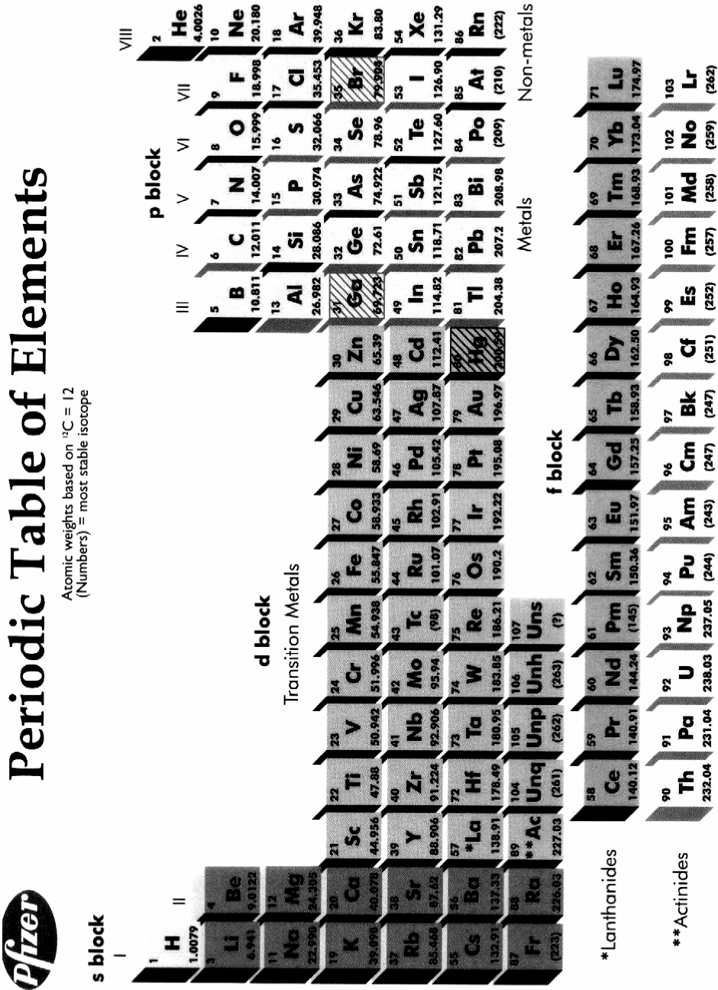

**Wetenschappelijke commissie van de 34e Internationale Chemie Olympiade**

**Voorzitter:**

Prof.dr. B. Zwanenburg University of Nijmegen

**Section Theory:**

Prof.dr.ir. H. van Bekkum Delft University of Technology

Prof.dr. H.P.J. Bloemers University of Nijmegen

Prof.dr. F.B. van Duijneveldt University of Utrecht

Prof.dr. J.B.F.N. Engberts University of Groningen

Dr. G.A. van der Marel University of Leiden

Prof.dr. E.W. Meijer Eindhoven University of Technology

Prof.dr. A. Meijerink University of Utrecht

Prof.dr. A. Oskam University of Amsterdam

Prof.dr. J. Schoonman Delft University of Technology

Prof.dr. A.J. Schouten University of Groningen

Ms. Prof.dr. N.H. Velthorst Free University, Amsterdam

Prof.ir. J.A. Wesselingh University of Groningen

**Section Practical:**

Prof.dr. J.F.J. Engbersen Twente University of Technology

Dr. E. Joling University of Amsterdam

Dr. A.J.H. Klunder University of Nijmegen

Dr. A.J. Minnaard University of Groningen

Dr. J.A.J.M. Vekemans Eindhoven University of Technology

Mr.Ing. T. van Weerd University of Nijmegen

Dr. W.H. de Wolf Free University, Amsterdam

**Consultants:**

Drs. P. de Groot Drs. A.M Witte Drs. W. Davids

**Secretariat:** University of Nijmegen

Dr. R. Ruinaard

J. Brinkhorst

Ms. M.V. Versteeg